Dlaczego warto wybrać amunicja carcano 6,5?
Zastanawiasz się nad wyborem amunicji myśliwskiej? Rekomendujemy amunicję Carcano 6,5. Zachęcamy do przeczytania naszego artykułu, aby dowiedzieć się więcej!

Amunicja Carcano 6,5 - Naboje kulowe do broni myśliwskiej
Przed wyborem amunicji do broni myśliwskiej warto zastanowić się nad tym, aby odpowiednio dopasować typ borni oraz amunicji do zwierzyny, na którą będziemy polować. Przełoży się to na pewno na efektywność naszego polowania. Amunicja Carcano 6,5 to naboje kulowe, które świetnie sprawdzą się do polowań na średnią i większą zwierzynę. W przypadku amunicji śrutowej lepiej ją wybrać jeśli naszym celem jest zwierzyna małych gabarytów.

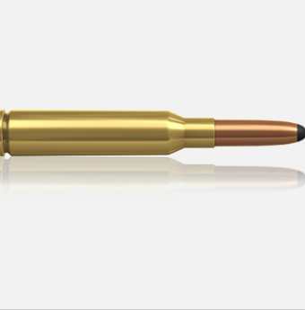
Z czego składa się amunicja śrutowa?
Amunicja śrutowa zbudowana jest z takich elementów jak łuska, spłonka, proch, ładunek śrutowy, koszyczek. Jeśli jesteśmy początkującymi myśliwymi jest to bardzo dobry wybór. Warto zaznaczyć, że najczęściej na początku poluje się na drobną zwierzynę.
Oferta sklepu myśliwskiego Knieja
Tak jak wspomnieliśmy wcześniej jeśli zależy Państwu na wysokiej jakości amunicji to zachęcamy do wyboru Carcano 6,5. Zapewniamy, że będą Państwo zadowoleni. Oprócz amunicji znajdziecie w ofercie broń, części do broni, optykę, noktowizje, odzież myśliwską i wiele więcej.

